Proje Değerlendirme Raporumuz
Eylül Ay’ında proje ortaklarımızı belirledik.
Proje çalışma takvimimizi hazırladık. Planımızı yaptık.
Ekim Ayı’nda;
- Öğrencileri eTwinning konusunda bilgilendirildi ve projede çalışmak isteyen gönüllü öğrenciler tepit edildi. Ortalama her öğretmen 5’er öğrenci tespit etti.
- Whatsapp öğretmen grubu kuruldu. İletişim kuvvetlendirilip hızlandırıldı.
https://chat.whatsapp.com/KSsMcuVFygRDy36h3wzGRT
- Facebook grubu kuruldu ve yaygınlaştırılma çalışmalarımız başladı.
https://www.facebook.com/groups/2503946266500444/
- 30 öğretmen ve öğrencileri ilgili sayfalarda kendini tanıttılar.
- Veli izin belgeleri düzenlendi takip edildi.
- Logo ve afiş tasarımlarımızı yaptık ve birer anket düzenledik.
- Logo anketine 4668 kişinin katılımıyla oyların %53 ünü alan Eser Korkmaz Öğretmenimizin logo tasarımı seçildi.
- Anket linkimiz
https://docs.google.com/forms/d/1LVhJM3xFS8AdtoFTFS6knHrO-heG8LAuDe0oi2sMfY8/closedform
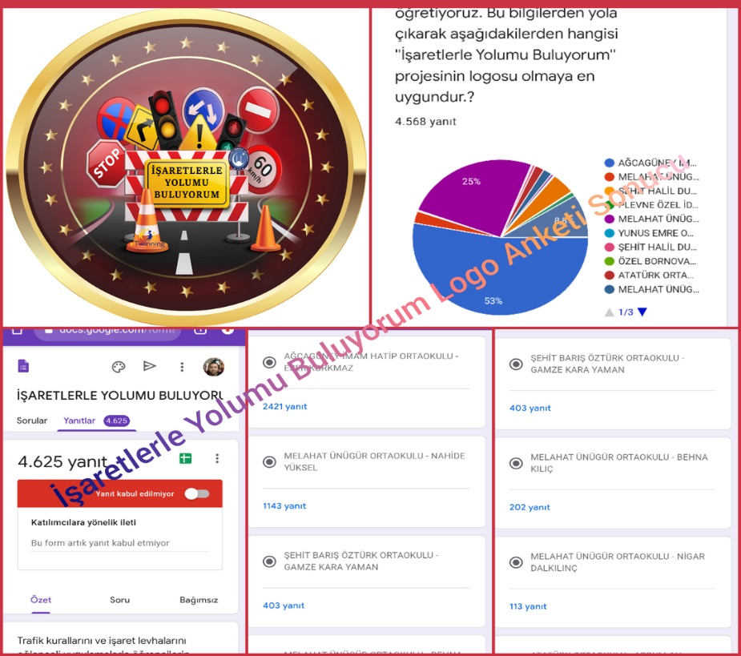
- Okul, Şehir tanıtım videoları paylaşıldı.
- Thinglink ile okulumuzun konumlarını belirttik. Bu programı bu etkinlik aracıyla öğrenen pek çok kişi oldu.
- Öğretmen ön Testi uygulama ve analizi yapıldı.
Öğretmen anketimiz
https://docs.google.com/forms/d/e/1FAIpQLScBqSKNbLmHSh2zQ0XRV2pyJ4nf7l0uQyA1d6JaZq013SxILg/viewform
Anket sonuçlarına ayrıca ulaşabilecek videomuz: https://www.youtube.com/watch?v=5k-mKzNLQFo&feature=youtu.be
Anket analizine göre;
Öğretmenlerimize projeye dahil olma sebeplerini sorduğumuzda aşağıda belirtilen şekillerde görüşlerini dile getirmişlerdir.
Öğrencilerimiz trafik kuralları hakkında bilgi sahibi yapmak ve trafik kültürü oluşmasını sağlamak
Öğrencilerde trafik kuralları ve trafik işaretleri konusunda farkındalık yaratmak
Trafik kurallarını öğrencilerime iletebilmek için
Trafik ile ilgili sorunlara dikkat çekmek ve öğrenciler tarafından farkındalığı arttırmak için
Trafik kuralları eğitimi hem araç hem de yaya için önemli buluyorum, öğrencilerimize çok faydalı olacağını düşündüğüm için buradayım.
Proje yapım ve uygulama aşamalarını öğrenmek öğrencilerime öğretmek
Öğrencilerde farkındalık yaratmak
Trafik işaretlerine olan farkındalığı arttırmak günlük hayatta trafik kurallarına uyulmasını sağlamak.
Öğrencilerimi trafik işaretleri ve kuralları konusunda bilinçlendirmek
Konu başlığı dikkat çekici ayrıca kendimi bu alanda geliştirmek öğrencilerime faydalı olmak
Öğrencilerimle verimli çalışma yapmak
Öğrencilerimizde ve çevremizde Trafik kurallarına karşı farkındalık sağlamak.
Öğrencilerim ve kendim için eğlenceli öğretici bir proje olduğunu düşünüyorum. Trafik kurallarının öğrenilmesi ve uygulanması yaya önceliğini ön plana çıkarır ve hayat kurtarır.
Gibi nedenlerle projede olmak istedikleri tespit edilmiştir.
- Whatsapp sohbeti ile kasım ayı kuralı belirlenmiştir
Kasım
- 08/10/2019 tarihinde öğretmen tanışma webinarı düzenlendi. Öğretmenler olarak hem tanıştık hem de projeye dair planlama yaptık. Soru cevap kısmı özellikle yeni başlayan öğretmenlerimiz için verimli oldu.
- Afiş anketimize 350 kişinin katılımı ile oylama sonucunda %20,9 oranında oy alan Eser Korkmaz Öğretmenimizin logo tasarımı seçildi.
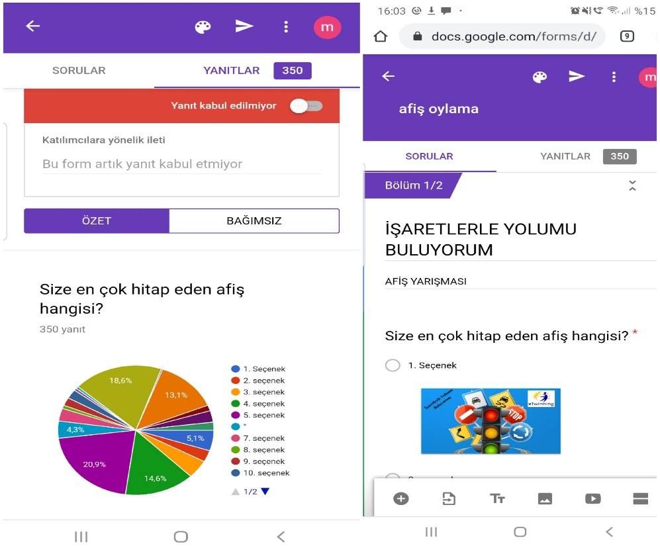
- Çeşitli web2.0 araçları ve ofis programları kullanılarak 31 farklı çeşitte broşür hazırlandı ve basıldı. Basılan bröşürler yapılan yaya önceliği etkinliğinde dağıtıldı.
Eskişehir’deki ortaklar bir araya gelerek büyük bir organizasyon düzenlendi. Bu organizasyona Eskişehir Vali Yardımcısı Alper BALCI, İl MEM Yardımcısı Barış HANCI, Odunpazarı İlçe Milli Eğitim Müdürü Kürşad Önder CEYLAN, Eskişehir eTwinning İl Koordinatörü Gülşah Polat Sarıkaya eşlik etmiştir.
Diğer illerdeki ortaklar bireysel etkinlik düzenlemiştir.
Bu etkinlik sonucunda projedeki bütün öğrencilerin trafik kurallarına, işaret ve işaretçilerine olan bakış açısı ve trafikte sahip oldukları sorumluluk duyguları değişmiştir.
Bu etkinliklerle ilgili EBA’da sosyal medyada ve yerel basında çeşitli paylaşımlar yapılarak yaygınlaştırma yapıldı.
Yaparak yaşayarak öğrenme gerçekleştirilmiştir. Bu etkinlik değerler eğitimi kazanımlarımızı aydınlatmıştır.
Haberlerimizden bazıları:
http://tepebasi.meb.gov.tr/www/sehit-halil-durmaz-ortaokulu-isaretlerle-yolumu-buluyorum-ulusal-etwinning-projesi/icerik/2615
http://eskisehir.meb.gov.tr/www/ogrenciler-yaya-onceligine-dikkat-cekti/icerik/4212
https://tr.pinterest.com/pin/816066394962976855/
http://www.19mayisgazetesi.com/m-haber-10256.html
http://www.eba.gov.tr/haber/1573840649
https://isyobu.blogspot.com/ blog sayfamızı oluşturduk ve çalışmalarımızı blog sayfamızda paylaşmaya başladık.
Aralık ayı kuralı tricider ile” Emniyet kemerinin önemini” olarak belirlenmiştir.

Aralık
  - Meetingwords ile Emniyet Kemerinin Önemi akrostiş çalışması yapıldı. Her Dizeyi farklı bir öğrenci sırayla yazmıştır. Ardından şiirimizi okuyarak birer video çekip ortak bir şiir videosu oluşturduk.
  - Şiirimizin videosuna https://www.youtube.com/watch?v=ozARMlMaV0s&feature=youtu.be ulaşabilirsiniz.
  - Emniyet kemerinin önemini anlatan birer video çekip birleştirdik. Videomuza https://youtu.be/PaZ8OyWzLVk ulaşabilirsiniz.
  - 03/12/2019 ve 04/12/2019 tarihlerinde ders programlarımızın uygunluğu doğrultusunda öğrenci webinarları gerçekleştirdik. Bu webinarlar öğrencilerin proje ortakları ile ilgili soyut düşüncelerinin somutlaşmasına ve projenin verimliliğinin artmasına katkı sağladı.
  - Ocak ayı kuralı https://docs.google.com/forms/d/e/1FAIpQLSdBjFUS1hKhIakZG8csl1NUY5-WvPvzMS4T57JxsIgIChbtPA/viewform anketi ile Mevsimine uygun lastik kullanımı olarak belirlendi. Ankette 141 oy kullanılmıştır.
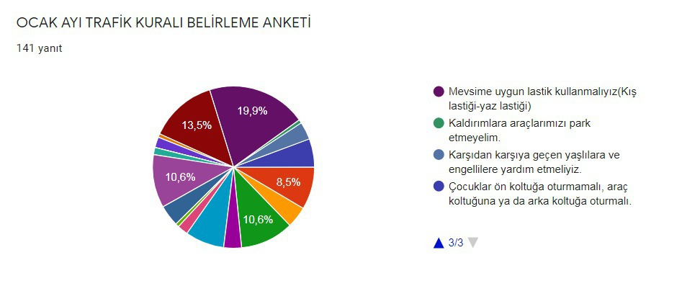

Ocak
  - Mevsimine uygun lastik kullanımıyla ilgili bilgilendirme broşürleri çeşitli web 2.0 araçları ile hazırlandı ve panolarda sergilendi. Ortalama 30 farklı broşür paylaşıldı. Bu etkinlik ile öğrencilerimiz postermywall, canva gibi web 2.0 araçlarını kullanmayı öğrendiler. Teknolojiye bakış açıları gelişti ve değişti.
  - Yeni yılın gelmesi ile birlikte yeni yıl tebrik kartlarını hazırladık ve eşleştiğimiz ortaklarımız ile paylaştık. Yeni yıl tebrik kartlarını hazırlarken bazılarımız web 2.0 araçlarını kullandı bazılarımız ise elde hazırlayıp yolladılar. Öğrencilerimizin heyecanlarına heyecan katan bir etkinlik oldu.
  - 03/01/2020 tarihinde öğrenci öğretmen webinarı gerçekleştirdik. Öğrenciler yeni yıla dair temennilerini birbirine ilettiler.
  - Şubat ayı kuralını whatsapp sohbet hattı ile belirledik.
Şubat
Trafik lambalarını basit elektrik devresi ya da ardiuno ile yaptılar. Sosyoekonomik düzeyin farklı olması bize çeşitlilik sağladı. Öğrenciler kodlama yaptılar. Basit elektrik devreleriyle aslında farklı pek çok olguyu gerçekleştirebileceklerini fark ettiler. Disiplinler arası bağlantıyı kurdular.
Canva ile ortak takvimimizi oluşturduk.
https://www.canva.com/design/DADziXHLBis/O1X8EGIZIkmMm6jcrZWC7w/view?utm_content=DADziXHLBis&utm_campaign=designshare&utm_medium=link&utm_source=publishsharelink ile takvimimize göz atabilirsiniz.
Mart ayı kuralımızı forumlar ve whatsapp programı aracılığıyla Trafik işaretler levhaları ve anlamları olarak belirledik.
Mart
Prezi programında ortak bir sunu hazırladık ve bu sunuyu sınıflarımızda öğrencilerimiz ile paylaştık. Ancak tüm Dünya’yı saran Covid 19 nedeniyle eğitime uzaktan devam edilmesi kararıyla sunumları bazı öğrencilerimiz online olarak twinspaces üzerinden takip etmek zorunda kaldılar.
Sunumumuza
https://prezi.com/view/uBS4NZAvnJZM5uWqWJgs/ adresinden ulaşabilirsiniz.

Nisan
Eğitime uzaktan devam edildiği için whatsapp üzerinden aldığımız karar doğrultusunda answergarden ile tatil değil uzaktan eğitim sloganıyla öğrencilerimizin duruma konsantre olmasına destek olduk.
Forumda düşüncelerini paylaşmalarını sağladık.
09/04/2020 tarihinde öğretmen öğrenci sohbetini gerçekleştirdik. Öğrenciler duygu ve düşünceleri paylaşarak birbirlerine bulunduğumuz sürecin geçici olduğuna dair umut oldular ve projeye dair düşüncelerini temennilerini paylaştılar.

Mayıs
Trafik haftasını ve etwinning gününü kutladık.
Öğrencilerimiz etwining ile ilgili duygularını anlatan videolar çektiler, resimler yaptılar.
Öğrencilerimiz evlerinde trafik ile ilgili sloganları söyleyerek video çekip yolladılar. Bu videoları birleştirip twinspace de ve çeşitli sosyal medyada paylaştık.
https://www.youtube.com/watch?v=ndvYKZLHTQc&t=27s adresinden videomuza ulaşabilirsiniz.
Öğrenci ve öğretmenlerimize projemizin katkılarını saptamak adına anket düzenledik.
Öğrenci anketimiz https://forms.office.com/Pages/ResponsePage.aspx?id=DQSIkWdsW0yxEjajBLZtrQAAAAAAAAAAAAa__acp8CRURDUxTDUyQ09MTDNXRjBYQUw0NzhaWldTRi4u
Öğretmen Anketimiz https://forms.office.com/Pages/ResponsePage.aspx?id=DQSIkWdsW0yxEjajBLZtrQAAAAAAAAAAAAa__acp8CRUREc5WFlRVkVaWDROWlhZTkhWM0M2UTBSTi4u
Öğretmen ve öğrenci anket sonuçlarının analizini yaptık. Bu çalışma sonucunda öğrenci ve öğretmenlerin aktif bir şekilde projeye katıldıklarını ve projeyi başarılı buldukları sonucu ortaya çıktı.
Anket Analizlerimizi
https://www.ourboox.com/books/isaretlerle-yolumu-buluyorum-ogrenci-son-test-donusturuldu/#
https://www.ourboox.com/books/isaretlerle-yolumu-buluyorum-ogretmen-son-test-donusturuldu/#
ebooklarımızdan inceleyebilirsiniz.
Öğretmenlerimiz projeye dair değerlendirme görüşlerini ;
- https://padlet.com/ilknurmatematik3/2l9io71qkhaietwo belirttiler.
Öğrencilerimiz projeye dair değerlendirme görüşlerini;
- https://padlet.com/behnakilic/4i26e4gl79njl7lr belirttiler.
Velilerimiz projeye dair değerlendirme görüşlerini;
https://padlet.com/nurortarik89/9edpth1nyly8ncqu belirttiler.
Ve öğretmenlerimiz projeye dair Son Sözlerini yazdılar.
- https://docs.google.com/presentation/d/1-XYAxepoVVzhvQD-cN7T7OH0l8lBpSSnCNw4v2ChTd8/edit#slide=id.g87c9fb1d29_1_0

Projemizde uzaktan eğitim sürecine kadar her ay düzenli pano çalışmaları ve yaygınlaştırma çalışmaları yapılmıştır.
Blog sayfamızda, facebook grubumuzda, ayrıca etwinning Türkiye gibi facebook gruplarında, EBA’da ve yerel medyada, okul web sitelerinde haberler yaparak yaygınlaştırmayı sağladık.

